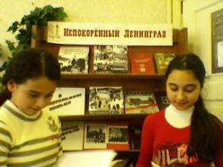
ЭССЕ
Родина – это …

Меня зовут Гулнара Раджабова, На фотографии – я слева, а справа моя сестра – Нигар.
Мы родились в Азербайджане, но наша семья живёт в Санкт-Петербурге, в России.
Я люблю свою Родину! Всё чаще я задаю себе вопрос: «Где моя Родина? Азербайджан или Россия?». Родина – это место, где ты родился.… Значит, прекрасный Азербайджан. Родина – это место, где ты живёшь, учишься, трудишься. Тогда – это Россия, великолепный Санкт-Петербург.
Я живу на проспекте Народного Ополчения. Ополченцы – это простые люди, которые взяли оружие в руки, чтобы защитить своё Отечество. Вот на какой улице я живу. Рядом с моим домом - дзот – память о том, что здесь проходил рубеж обороны Ленинграда. Этот город выстоял в блокаду. 900 дней и 900 ночей….
Мы с сестрой учимся в школе. На уроках истории и культура Санкт-Петербурга мы узнаём много интересного об улицах города, о людях, которые пережили блокаду. К нам в гости приходят ветераны Великой Отечественной войны. Мы выступаем с сестрой на классных часах, и нас другие дети (а в нашем классе учатся ребята разных национальностей: киргизы, татары, молдаване, армяне и узбеки) внимательно слушают. Недавно мы рассказывали о своём прадедушке Мирзалиеве Мирзале. Он плечом к плечу сражался с солдатами разных национальностей, которые защищали свободу своей Родины – Советского Союза, где все пятнадцать союзных республик были братьями и сёстрами.
У меня, как и у прадеда, тоже две родины: Азербайджан и Россия! Я, как и мой прадед, их очень люблю!

ЭССЕ

«Нет в России семьи такой,
где б ни памятен был герой …»

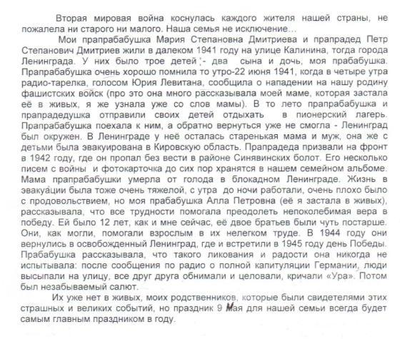

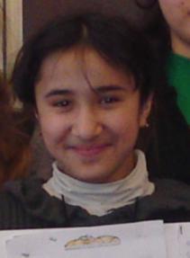
ЭССЕ
Дети блокадного Ленинграда

